社 交 小 特 工  第 14 集 說謝謝 【B 版】 | 姓名 日期 月 日

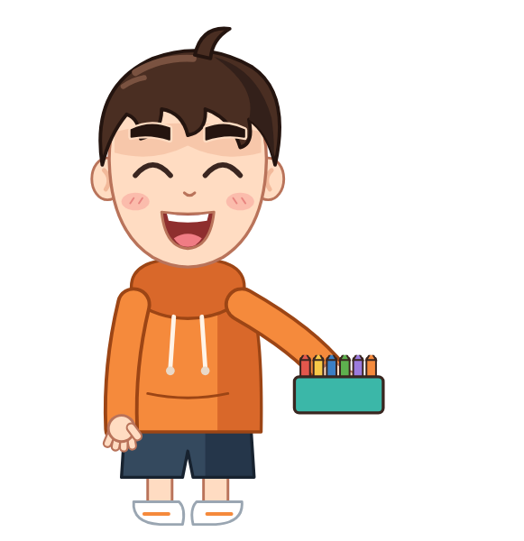 | 說謝謝三步驟   看一看  說謝謝  說謝什麼 | 

1 排一排：照順序在（ ）裡寫 1、2、3。
（ ）說謝什麼 （ ）看一看 （ ）說謝謝
2 填一填：幫小樂把謝謝說完整。
說謝謝：「謝謝你， ！」
說謝什麼：「謝謝你幫我 ！」
午餐時同學幫我打菜，我說：「 ！」
3 想一想：幫忙有很多種。
動手幫我、借我 、教我提醒我、 我安慰我。
說謝謝很重要，因為 。
4 我的策略卡
小樂只說「喔」，小莉的心情？圈起來。 | 別人幫我時，我要用哪一招？打勾。  □  打開幫忙雷達：誰幫了我？先看一看  □  謝謝加一句：說謝謝，再說謝什麼
   |  | 
  開心 | 有點失落 | 很失落

我覺得自己：（圈一個） |  我會了 |  還在練習 |  需要幫忙

家庭延伸｜給家長的話
孩子這週學了「說謝謝三步驟：看一看、說謝謝、說謝什麼」，也認識了幫忙有很多種：動手幫忙、借用物品、教導提醒、關心安慰。在家裡，家人幫孩子做事時（例如煮飯、幫忙找東西、教功課），請提醒孩子停下來看著對方，說「謝謝你幫我＿＿！」孩子做到時，請告訴他您聽到這句話的感受，例如「你謝謝我煮晚餐，我好開心」。家人也可以常常互相說謝謝，讓孩子從生活中培養感恩的心。
本週挑戰： □ 星期一 □ 星期二 □ 星期三 □ 星期四 □ 星期五
家長簽名

 特工365｜社交小特工 | 第 14 集 說謝謝｜B 版

